Hà Nội ưu tiên hỗ trợ đổi mới sáng tạo cho 7 lĩnh vực
Hà Nội tập trung công nghệ phục vụ tăng trưởng, quản trị đô thị, y tế, nông nghiệp, môi trường... trong giai đoạn 2026-2030.
Cụ thể 7 nhóm ưu tiên gồm: công nghệ số, AI, công nghệ thông tin và truyền thông, công nghệ lượng tử; công nghệ môi trường, giảm phát thải và ứng phó biến đổi khí hậu; công nghệ chế tạo, tự động hóa và vật liệu mới; y tế thông minh và công nghệ y sinh; công nghiệp văn hóa số và du lịch thông minh; nông nghiệp công nghệ cao; công nghệ sinh học.
Trong đó, nhóm công nghệ số hướng đến các giải pháp như AI, dữ liệu lớn, điện toán đám mây, Internet vạn vật, chuỗi khối, an toàn thông tin và bảo vệ dữ liệu. Thành phố cũng ưu tiên các công nghệ phục vụ chính quyền số, đô thị thông minh, giao thông, logistics, hạ tầng sạc và vận hành đường sắt đô thị.
Hiện Hà Nội có 10.996 doanh nghiệp công nghệ số, chiếm khoảng 15% số doanh nghiệp công nghệ số cả nước. Tỷ trọng kinh tế số trong nền kinh tế thành phố đạt 17,34% năm 2025, đặt mục tiêu nâng lên tối thiểu 22% trong năm nay.
Với chính quyền số và đô thị thông minh, danh mục tập trung vào các giải pháp phục vụ quản lý và vận hành đô thị như dịch vụ công số, quản trị dựa trên dữ liệu, điều hành giao thông, thông minh, logistics đô thị, bãi đỗ xe thông minh, vé điện tử, công nghệ quản lý và vận hành đường sắt đô thị, hạ tầng sạc.
Ở nhóm công nghệ môi trường, các hướng ưu tiên gồm quan trắc, cảnh báo môi trường, xử lý chất thải, tiết kiệm tài nguyên, giảm phát thải khí nhà kính, phát triển thị trường các-bon, năng lượng sạch và sử dụng năng lượng hiệu quả. Thành phố cũng đặt trọng tâm vào cảnh báo ngập, thiên tai, phát triển đô thị xanh và vận tải xanh.
Trong ngành công nghiệp, Hà Nội hiện tập trung vào robot, tự động hóa, cảm biến, hệ thống nhúng, in 3D và sản xuất thông minh, cùng các công nghệ liên quan đến thiết kế, kiểm thử và đóng gói vi mạch bán dẫn. Vật liệu sinh học, vật liệu xanh và vật liệu tiên tiến cũng nằm trong nhóm được ưu tiên. Quy mô đầu tư tại khu vực công nghiệp và công nghệ cao của Hà Nội cho thấy dư địa phát triển của nhóm này. Đến giữa năm 2025, các khu công nghiệp và Khu công nghệ cao Hòa Lạc đã thu hút 844 dự án, với tổng vốn đăng ký khoảng 13,75 tỷ USD. Trong đó, Khu công nghệ cao Hòa Lạc có 110 dự án với khoảng 5 tỷ USD vốn đầu tư.
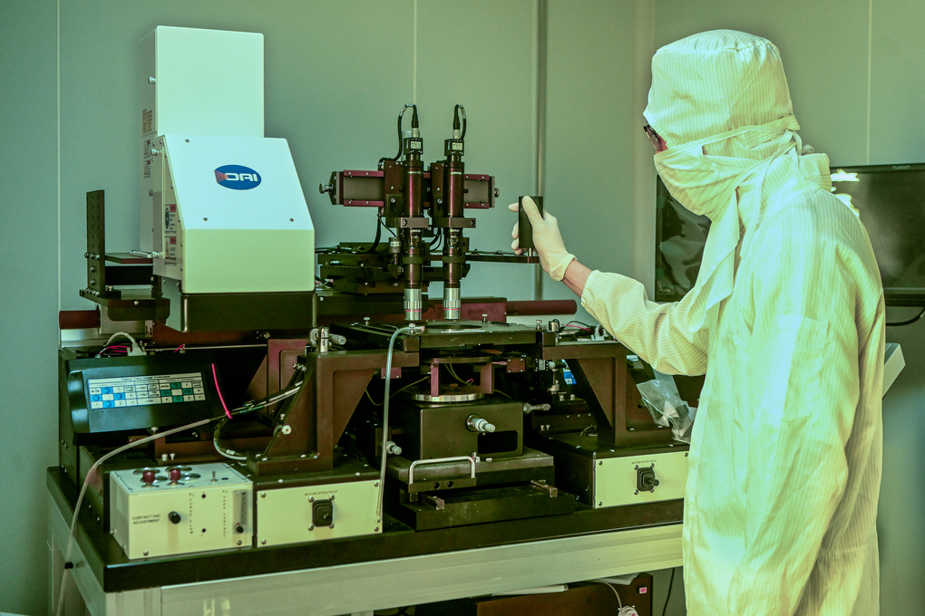
Phòng sạch, Trung tâm Nano và Năng lượng, trường Đại học Khoa học Tự nhiên, Đại học Quốc gia Hà Nội, nơi đào tạo và nghiên cứu về bán dẫn. Ảnh: Giang Huy
Trong y tế, thành phố ưu tiên ứng dụng AI trong chẩn đoán, điều trị và quản lý sức khỏe, thiết bị y tế thông minh, cảm biến sinh học, công nghệ sinh học phục vụ y tế, y tế dự phòng và khám chữa bệnh từ xa.
Công nghệ cũng được đưa vào các lĩnh vực gắn với thế mạnh văn hóa và du lịch của Thủ đô. Nhóm công nghiệp văn hóa số và du lịch thông minh tập trung vào thiết kế sáng tạo, truyền thông số, số hóa và khai thác di sản, bảo tàng số, bản đồ du lịch thông minh, thực tế ảo và thực tế tăng cường. Quy mô thị trường du lịch là một trong những cơ sở cho định hướng này. Năm 2025, Hà Nội đón khoảng 33,7 triệu lượt khách, trong đó có 7,82 triệu lượt khách quốc tế. Tổng thu từ khách du lịch ước đạt hơn 134.000 tỷ đồng.
Trong nông nghiệp, thành phố ưu tiên nông nghiệp thông minh, nông nghiệp chính xác và ứng dụng công nghệ cao trong sản xuất, thu hoạch, bảo quản, chế biến nông sản. Công nghệ sinh học trong chọn tạo giống, chế phẩm sinh học; truy xuất nguồn gốc, kiểm soát chất lượng và an toàn thực phẩm cũng nằm trong danh mục.
Theo số liệu Cục thống kê, trong 8 tháng, Hà Nội có khoảng 24.500 doanh nghiệp thành lập mới, với 472.300 tỷ đồng vốn đăng ký; khoảng 9.100 doanh nghiệp trở lại hoạt động.

